释“公”
（首发）

夏大兆
安徽大学中文系
提要：黄德宽先生认为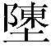纯釜铭文中的是“公”字，本文重点从字形和语法的角度论证了这一观点，并考证了铭文中的“安陵”地望，疏通了文意。
关键词：亭 公 安陵
战国田齐时期量器纯釜中有如下一字：
纯釜铭文不长，为便于下文讨论，现将铭文隶定如下：
猷立事岁，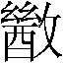月戊寅，于兹安陵，命左关师发敕成左关之釜，节于廪釜，敦者曰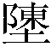纯。（旧释皆将属上读，本文据新释属下读，参见下文）
字诸家考释意见如下：
郭沫若《两周金文辞大系图录考释》【1】：“当是亭字之异，从髙省，丁声。旧释为余，非是。”
汤余惠《战国铭文选》【2】：“，或释为亭，可从。六国古文作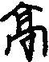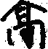，此形当即前形之省，即省掉了字中间部份而仅存首尾。亭，指市亭，市场管理机构。”
《殷周金文集成》（修订增补本，中华书局，2007年4月）引张亚初先生《殷周金文集成引得》纯釜释文径释为亭字。
《金文编》字被放在附录下341号。陈汉平、董莲池、严志斌诸位先生在校补《金文编》时，也一仍其旧，可见他们也不认为字是“亭”字。
诸家考释意见以释“亭”为主，其中以汤余惠先生论述最详，学者们多从之。
近来，黄德宽先生在讲授《文字学》课程时提出字应是“公”字，旧释“亭”有误。黄先生并进一步指出齐陶文里“公”字写法为证。此说颇为可信，笔者受此启发，查阅了相关资料后，更加确信了黄先生所说。兹将理由分述如下：
首先从构形上看，战国文字中“亭”字多见，但与形相去甚远。为便于比较，兹将战国文字中“亭”字写法节录如下：
图录6·383·2 氂亭 图录6·391·4 云亭
图录6·402·3 降亭 图录6·402·4 临亭
图录6·403·3 安亭 图录6·424·2 亭
图录6·427·5 亭久 图录6·431·1 亭久
以上是战国文字里陶文“亭”字的各种写法，省简较为厉害的如上举《图录》6·391·4。但与纯釜字的构形差异还是不难分辨的。很显然，字不是“亭”字。我们再来看战国文字中“公”字的写法：
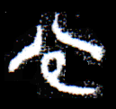山东103莒公孙潮子镈： 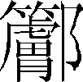公孙潮子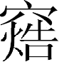（造）器 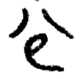山东103莒公孙潮子镈：公孙潮子（造）器 山东103莒公孙潮子镈：公孙潮子（造）器也 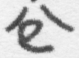山东103莒公孙潮子镈：公孙潮子（造）器也 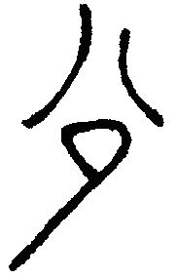2004中国重要考古发现·75银盘：□二上公 （以上字形见张振谦先生《齐系文字研究》，安徽大学博士学位论文，2008年5月） 玺汇0266公石不夏鉨 玺汇3554公乘胥 玺考301公石不夏鉨 玺334 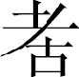毋公信鉨 玺汇5643公信 玺汇3679公上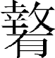 玺汇3676 公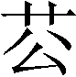寿 陶录2·39·2 公豆 陶录2·176·3 东蒦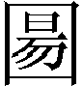里公孙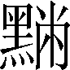 陶录2·292·4 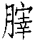之公豆 陶录2·176·1 东蒦里公孙 陶录2·176·3 东蒦里公孙 陶录2·292·4 之公豆 陶录3·640·2 □□公 陶汇3·807 公司右 陶录2·177·1 东蒦里公孙 （《陶汇》3·21） （《陶汇》3·621） （《陶汇》3·623） （《陶汇》3·720）（《陶汇》3·1074） （《玺汇》3849） （《玺汇》3879） （《玺汇》3898）
以上诸形中，有的“公”字形中上面“八”形中左右两笔已合拢成形，正如纯釜字的顶部形。有的“公”字形的最后一笔都拖起了一条尾巴，不难想象，当这倾斜的一笔直立起来以后，就变成形了。而古文字中这种演变情况是数见不鲜的。例如战国文字“中”的写法就有类似演变情况：
（《玺汇》0047）（《玺汇》2703）（《玺汇》2707）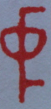(《玺汇》2697)(《陶汇》3·109)（《陶汇》3·815）（《陶汇》3·472）（《货系》3042）（《货系》1552）（《货系》1551） （此例是黄德宽先生上课时提出。）
以上战国文字里“中”字的中竖既有弯曲写法，也有拉直写法，这正如上文的“公”字演变情况。
其次，从文意来看，将字释为“公”，并属下读，意思更为合理通畅。“猷立事岁，月戊寅，于兹安陵，(公)命左关师发敕成左关之釜，节于廪釜，敦者曰纯”。如像旧释那样，“猷立事岁，月戊寅，于兹安陵(亭)，命左关师发敕成左关之釜，节于廪釜，敦者曰纯”，“命”字前三个小分句皆作状语，表示时间、地点，那么“命”前就无主语，这显然不符合汉语语法特点。这也可以从以下两器铭文得到佐证，它们与纯釜属于同一记事文体：
1、郾客问量 （《殷周金文集成》10373号）
郾（燕）客臧嘉闻（问）王于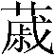郢之岁，享月己酉之日，罗莫嚣（敖）臧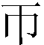（师）、连敖屈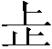（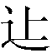），以命攻（工）尹穆丙、工佐竞之、集尹陈夏、少集尹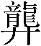赐、少工佐孝癸，铸廿金桶，以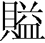，告（造）七月。
2、鄂君启车节 （《殷周金文集成》12110号）
大司马昭阳败晋师于襄陵之岁，夏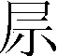之月，乙亥之日，王处于郢之游宫，大攻（工）尹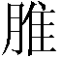台（以）王命，命集尹怊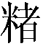、箴尹逆、箴令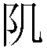，为鄂君启之府就铸金节，……
以上两器铭文与纯釜一样，都是以事记岁，“命”前都有清晰的主语。郾客问量是：罗莫敖等人命工尹等人铸金桶；鄂君启车节是：大工尹以王命，命集尹等人铸金节。两器铭文与纯釜相比照一下，我们觉得字若是“公”字，“命”前也就有了清晰的主语。与以上所引两器铭文一样格式：公命左关师敕成左关之釜。
《汉书·地理志》右扶风郡下有安陵县，惠帝置，治今陜西咸阳市东北。但纯釜铭文具有典型的齐系文字风格，例如其“”字的写法，又该器出土于清咸丰七年（1857）山东胶县灵山卫古城，因此纯釜铭文中之“安陵”当非《汉书·地理志》右扶风郡下之安陵县。《史记·田齐世家》：“齐宣四十四，伐鲁、葛及安陵。”钱穆案：《年表》作“莒及安阳”。《正义》于此条统以今河南境内地说之，故以安陵即鄢陵，恐未是。【3】谭其骧先生主编的《中国历史地图集》第一册（原始社会、商、西周、春秋、战国时期）【4】第39-40页齐鲁宋图中有“安陵”地名，其地即相当于今天的山东省的“灵山卫”。如果没有问题的话，纯釜铭文中之“安陵”当即此地，“公”即是安陵公，该句铭文意为：安陵公命令左关师发来制造左关之釜。
综上所述，释字为“亭”，从字形和文意上都难以得到圆满解释，若改释为“公”，并属下读【6】，字形和文意都得到了更加合理的解释。以上是本人对黄德宽先生观点的进一步阐释，不妥之处，当由笔者自己负责。
附记：感谢黄德宽先生和徐在国师审阅拙文，并提出宝贵意见！

注释：【1】《郭沫若全集—考古编》第八卷，科学出版社，2002年10月。
【2】《战国铭文选》，汤余惠，吉林大学出版社，1993年9月。
【3】《史记地名考》，钱穆，商务印书馆，2001年7月。
【4】《中国历史地图集》第一册（原始社会、商、西周、春秋、战国时期），精装本，中国社会科学院主办，谭其骧主编，中国地图出版社出版，1982年10月。
【5】参见《殷周金文集成引得》，张亚初，中华书局。
【6】张振谦先生在其博士学位论文《齐系文字研究》之《齐系文字编》附录中已将属下读，只是未释出该字。

引书简称：《陶汇》—《古陶文汇编》 髙明 中华书局
《玺汇》—《古玺汇编》 罗福颐 文物出版社
《货系》—《中国历代货币大系1·先秦货币》
马飞海 上海人民出版社
《图录》—《陶文图录》 王恩田 齐鲁书社 2006年。

